2019年高青经济开发区（常家镇）
信息公开工作年度报告

本报告按照《中华人民共和国政府信息公开条例》（以下简称《条例》）和《山东省政府信息公开办法》（以下简称《办法》）规定，由经济开发区管委会(常家镇）政府信息公开工作情况编制。

报告全文由总体情况，主动公开政府信息情况，收到和处理政府信息公开申请情况，政府信息公开行政复议、行政诉讼情况，存在的主要问题及改进情况，其他需要报告的事项6个部分组成。
报告中所列数据统计期限自2019年1月1日始，至2019年12月31日止。报告电子版可在高青县人民政府门户网站（www.gaoqing.gov.cn）查阅和下载。如对报告内容有疑问，请与高青经济开发区（常家镇）办公室联系（地址：高青县田翟路73号；联系电话：0533-6970767；传真：6970767）。
一、总体情况
2019年，高青经济开发区（常家镇）继续深入贯彻《中华人民共和国政府信息公开条例》，认真落实《国务院办公厅关于印发2019年政务公开工作要点的通知》（国办发〔2019〕14号）、《山东省人民政府办公厅关于印发2019年山东省政务公开工作要点的通知》（鲁政办发〔2019〕15号）和《淄博市人民政府办公室关于印发2019年淄博市政务公开工作方案的通知》（淄政办发〔2019〕5号）部署的各项任务，紧紧围绕县委、县政府中心工作及群众关注关切，深化重点领域信息公开，完善政务公开制度建设，坚持以公开为常态、不公开为例外，推动行政权力全过程公开、公共服务全流程公开、社会关切全方位回应，切实提高群众满意度、获得感。
（一）政府信息公开体制机制建设情况
加强组织领导：继续明确由党政办公室作为主管科室，统筹负责全单位政务公开和政府信息公开组织协调、指导推进、监督检查等工作，并向社会公开。切实做到机构到位、责任到位、人员到位、经费到位，政务公开工作队伍建设进一步加强。
（二）主动公开政府信息情况
人大代表建议和政协委员提案办理结果公开方面：按照《高青县人民政府办公室关于做好2019年度政府系统建议提案办理工作的通知》（高政办字〔2019〕14号）要求，在县政府网站“建议提案办理”栏目主动公开人大代表建议和政协委员提案办理情况。2019年主动公开经济开发区（常家镇）承办的2件县人大代表建议、1件县政协委员提案的整体办理情况，对涉及公共利益、公众权益、社会关切及需要社会广泛知晓的建议和提案办理复文全文予以公开。
财政信息公开方面：按照《高青县政府预算决算公开暂行办法》(高财字〔2014〕88号)和《高青县县级“三公”经费预算管理和公开暂行办法》(高财字〔2014〕89号)要求，除涉密信息外，将2019年全镇政府预算和2018年政府决算信息全部在县政府网站进行公开。
（三）依申请公开情况
1.收到和处理政府信息公开申请情况
2019年度,经济开发区（常家镇）共收到政府信息公开申请0件，结转下年度继续办理0件，上年结转政府信息公开申请0件。
2.收费及减免情况
本年度，高青经济开发区（常家镇）在政府信息公开申请办理过程中，未收取任何费用。
3.政府信息公开行政复议、行政诉讼情况
2019年，经济开发区（常家镇）因政府信息公开引起的行政复议0件，行政诉讼0件。
（四）政府信息管理情况
一是加强政府信息规范管理，及时清理废止、失效的政府信息。二是加强政府信息公开培训，参加了2次培训会，对新修订的《中华人民共和国政府信息公开条例》以及省市政务公开方案进行系统学习，通过对省、市第三方评估考核指标详细讲解，及集中对如何规范依申请公开答复进行现场答疑，进一步提高了政务公开工作人员的业务能力。三是聚焦重点领域扩大公开。1.做好营商环境领域重点领域信息公开。深入开展告知承诺制审批，按照《高青县审批服务告知承诺制实施办法》，进一步简化流程，降低企业准入门槛，实行了告知承诺制。公开机构改革后政府部门权责清单。2.做好民生保障重点领域信息公开
- 政府信息公开平台、机构建设和人员情况
一是加强平台建设。强化县政府网站政务公开第一平台作用，调整政务公开栏目，新开设“县政府领导”“建筑市场监管”“社会信用体系”“重要部署执行”等8个栏目。公开高青县政府信息主动公开基本目录，明确“五公开”的主体、内容、时限、方式等。加大政务微博、微信等新媒体平台的政务公开力度，提升信息发布、解读回应、政民互动的整体水平。2019年，经济开发区（常家镇）在县政府网站共计公开各类政府信息35条，2019年，共报送信息291篇，其中：农民日报3篇，经济日报采用1篇，大众日报11篇，淄博日报采用26篇，新华网采用4篇；通过微信公众号高青经济开发区管委会公开发表信息179篇。
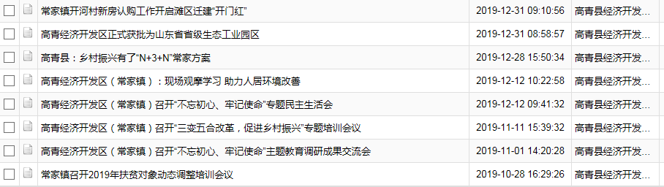
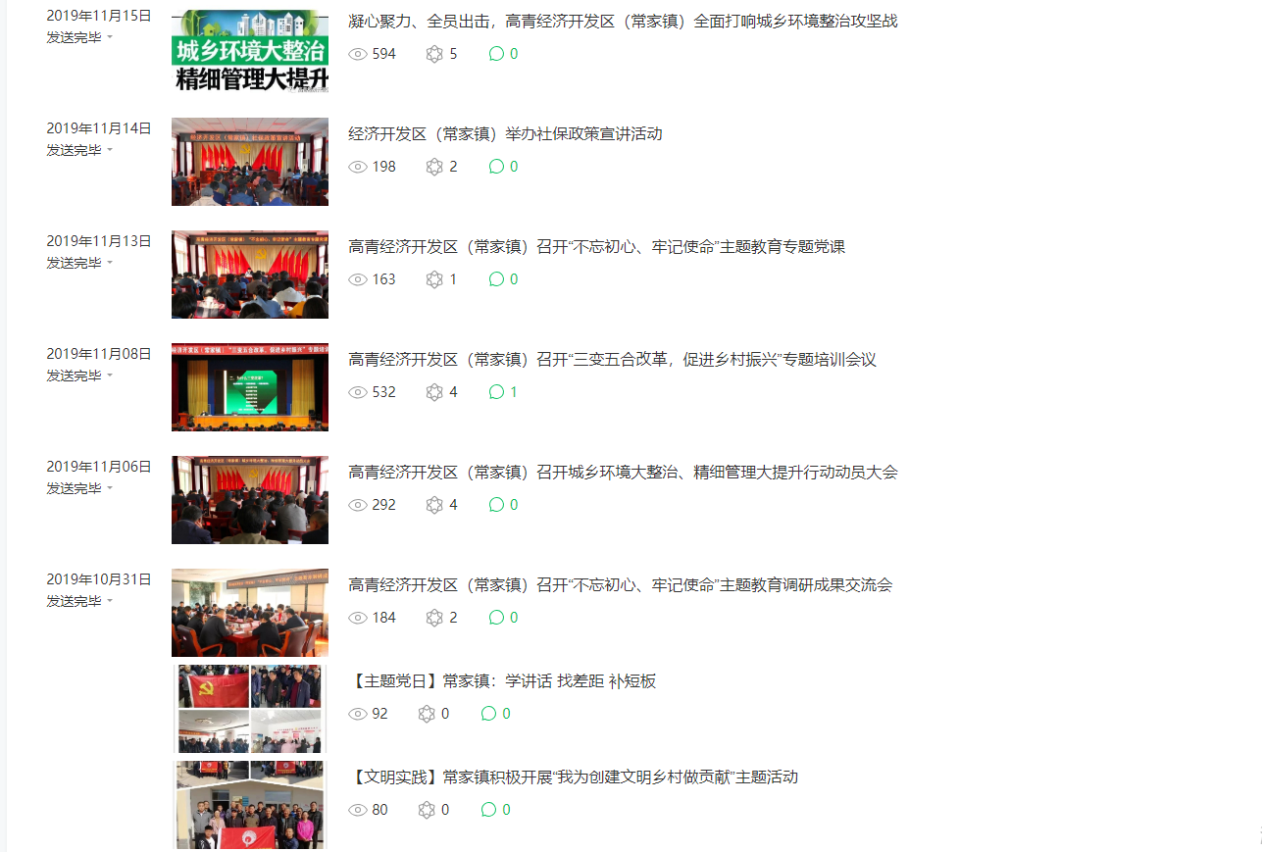
二是强化机构建设。高青经济开发区（常家镇）办公室作为政府信息公开主管部门，统筹负责政府信息公开组织协调、指导推进、监督检查等工作。安排1名工作人员具体负责政府信息公开工作。
（六）监督保障情况
2019年，政务公开工作纳入全县经济社会发展综合考核。高青经济开发区（常家镇）认真结合省、市、县政务公开工作要点，明确各领域公开任务，严格落实相关公开责任。
二、主动公开政府信息情况
2019年，经济开发区（常家镇）各级制发政府规章 0 件，规范性文件 0 件，行政许可、行政处罚、行政强制、行政事业性收费、政府集中采购等事项公开情况详见下表。
第二十条第（一）项
信息内容 | 本年新制作数量 | 本年新  公开数量 | 对外公开  总数量
规章 | 0 | 0 | 0
规范性文件 | 0 | 0 | 0
第二十条第（五）项
信息内容 | 上一年项目数量 | 本年增/减 | 处理决定数量
行政许可 | 0 | 0 | 0
其他对外管理服务事项 | 6 | 0 | 8
第二十条第（六）项
信息内容 | 上一年项目数量 | 本年增/减 | 处理决定数量
行政处罚 | 0 | 0 | 0
行政强制 | 0 | 0 | 0
第二十条第（八）项
信息内容 | 上一年项目数量 | 本年增/减
行政事业性收费 | 0 | 0
第二十条第（九）项
信息内容 | 采购项目数量 | 采购总金额
政府集中采购 | 0 | 0
政府采购 | 22 | 2861.13（万元）

三、收到和处理政府信息公开申请情况
2019年度,经济开发区（常家镇）共收到政府信息公开申请 0 件，结转下年度继续办理 0 件，上年结转政府信息公开申请 0 件。
（本列数据的勾稽关系为：第一项加第二项之和，等于第三项加第四项之和） |  |  | 申请人情况
 |  |  | 自然人 | 法人或其他组织 |  |  |  |  | 总计
 |  |  | 自然人 | 商业企业 | 科研机构 | 社会公益组织 | 法律服务机构 | 其他 | 总计
一、本年新收政府信息公开申请数量 |  |  | 0 | 0 | 0 | 0 | 0 | 0 | 0
二、上年结转政府信息公开申请数量 |  |  | 0 | 0 | 0 | 0 | 0 | 0 | 0
三、本年度办理结果 | （一）予以公开 |  | 0 | 0 | 0 | 0 | 0 | 0 | 0
三、本年度办理结果 | （二）部分公开（区分处理的，只计这一情形，不计其他情形） |  | 0 | 0 | 0 | 0 | 0 | 0 | 0
三、本年度办理结果 | （三）不予公开 | 1．属于国家秘密 | 0 | 0 | 0 | 0 | 0 | 0 | 0
三、本年度办理结果 | （三）不予公开 | 2．其他法律行政法规禁止公开 | 0 | 0 | 0 | 0 | 0 | 0 | 0
三、本年度办理结果 | （三）不予公开 | 3．危及“三安全一稳定” | 0 | 0 | 0 | 0 | 0 | 0 | 0
三、本年度办理结果 | （三）不予公开 | 4．保护第三方合法权益 | 0 | 0 | 0 | 0 | 0 | 0 | 0
三、本年度办理结果 | （三）不予公开 | 5．属于三类内部事务信息 | 0 | 0 | 0 | 0 | 0 | 0 | 0
三、本年度办理结果 | （三）不予公开 | 6．属于四类过程性信息 | 0 | 0 | 0 | 0 | 0 | 0 | 0
三、本年度办理结果 | （三）不予公开 | 7．属于行政执法案卷 | 0 | 0 | 0 | 0 | 0 | 0 | 0
三、本年度办理结果 | （三）不予公开 | 8．属于行政查询事项 | 0 | 0 | 0 | 0 | 0 | 0 | 0
三、本年度办理结果 | （四）无法提供 | 1．本机关不掌握相关政府信息 | 0 | 0 | 0 | 0 | 0 | 0 | 0
三、本年度办理结果 | （四）无法提供 | 2．没有现成信息需要另行制作 | 0 | 0 | 0 | 0 | 0 | 0 | 0
三、本年度办理结果 | （四）无法提供 | 3．补正后申请内容仍不明确 | 0 | 0 | 0 | 0 | 0 | 0 | 0
三、本年度办理结果 | （五）不予处理 | 1．信访举报投诉类申请 | 0 | 0 | 0 | 0 | 0 | 0 | 0
三、本年度办理结果 | （五）不予处理 | 2．重复申请 | 0 | 0 | 0 | 0 | 0 | 0 | 0
三、本年度办理结果 | （五）不予处理 | 3．要求提供公开出版物 | 0 | 0 | 0 | 0 | 0 | 0 | 0
三、本年度办理结果 | （五）不予处理 | 4．无正当理由大量反复申请 | 0 | 0 | 0 | 0 | 0 | 0 | 0
三、本年度办理结果 | （五）不予处理 | 5．要求行政机关确认或重新出具已获取信息 | 0 | 0 | 0 | 0 | 0 | 0 | 0
 | （六）其他处理 |  | 0 | 0 | 0 | 0 | 0 | 0 | 0
 | （七）总计 |  | 0 | 0 | 0 | 0 | 0 | 0 | 0
四、结转下年度继续办理 |  |  | 0 | 0 | 0 | 0 | 0 | 0 | 0

四、政府信息公开行政复议、行政诉讼情况
2019年，经济开发区（ 常家镇）因政府信息公开引起的行政复议 0 件，行政诉讼 0 件。

行政复议 |  |  |  |  | 行政诉讼
结果维持 | 结果纠正 | 其他结果 | 尚未审结 | 总计 | 未经复议直接起诉 |  |  |  |  | 复议后起诉
 |  |  |  |  | 结果维持 | 结果纠正 | 其他结果 | 尚未审结 | 总计 | 结果维持 | 结果纠正 | 其他结果 | 尚未审结 | 总计
0 | 0 | 0 | 0 | 0 | 0 | 0 | 0 | 0 | 0 | 0 | 0 | 0 | 0 | 0

五、存在的主要问题及改进情况

2019年，经济开发区（常家镇）信息公开工作进展顺利，虽然取得了一定的成效，但离县政府的要求还有一定的差距和不足，与社会公众的需求相比仍有很大距离，比如信息公开有的不够及时，公开方式仍有待更加便捷高效，与工作结合不够等等。

2020年，经济开发区（常家镇）将做好以下工作：一是进一步健全完善政府信息公开相关制度建设,根据政务公开新任务新要求新职责，加强政务公开机构建设、人员配备和经费保障，明确工作承担机构，配齐配强工作人员。二是认真做好政府信息依申请公开工作。规范依申请公开办理工作流程，改进申请办理方式，对涉及多个单位或部门的申请事项，加强会商协调，依法依规妥善办理。三是进一步加强政策解读力度，加大重大行政决策信息、社会关注热点信息的公开力度，积极回应社会关切。
六、其他需要报告的事项
本报告所列数据可能因四舍五入原因与数据直接相加之和存在尾数差异。

高青经济开发区（常家镇）
2020年1月19日

